
UNIVERSIDAD PERUANA DE CIENCIAS APLICADAS
FACULTAD DE INGENIERÍA
PROGRAMA ACADÉMICO DE CIENCIAS DE LA COMPUTACIÓN
CURSO: 1ACC0065 - PROGRAMACIÓN CONCURRENTE
NRC: 8646
PC3

INTEGRANTES:
Manchay Paredes, Lucero Salome (U202216120)
Mayhua Hinostroza, José Antonio (U202218044)
Peña Cardenas, Jhamil Brijan (U201714492)

202620
Resumen
El Estado peruano realiza cada año cientos de miles de procedimientos de selección a través del Sistema Electrónico de Contrataciones del Estado (SEACE). Una parte importante de ellos no llega a buen término: se declaran desiertos, se cancelan o se anulan, lo que obliga a convocar de nuevo, retrasa obras y servicios públicos y consume recursos de las entidades. Con los datos abiertos del Organismo Especializado para las Contrataciones Públicas Eficientes (OECE), publicados en el estándar OCDS, se comprobó que el 20.6 % de los procedimientos con resultado definido terminó de forma totalmente desfavorable (507 733 de 2 461 327).
Este primer entregable (PC3) construye, íntegramente en Go, las dos primeras piezas del sistema. La primera es un cargador y limpiador concurrente que procesa 5 145 770 ítems y 2 760 591 procedimientos en pocos segundos mediante un pipeline de goroutines y canales. La segunda es un motor de entrenamiento paralelo de regresión logística basado en paralelismo de datos (patrón parameter server), que alcanza una aceleración de 6.19x con 16 workers sobre casi dos millones de filas sin alterar el resultado del modelo.
El modelo seleccionado, evaluado con validación temporal estricta (entrenamiento 2018–2023, validación 2024 y prueba 2025), detecta alrededor del 74 % de los procedimientos que terminan desiertos o cancelados (AUC 0.663 en 2024 y 0.630 en 2025). El informe documenta además una lección metodológica clave: una partición aleatoria de los datos sobreestimaba el desempeño, por lo que se adoptó la validación temporal y se excluyeron variables con riesgo de fuga de información.

Índice
1. Descripción del problema y motivación 4
2. Objetivos 5
3. Desarrollo (Evidencias de la implementación de cada etapa y arquitectura) 5
4. Conclusiones 16
5. Recomendaciones 16
6. Bibliografía (utilizar APA7) 16
7. Anexos (Link de repositorio GitHub, link de video, documentos, informes, otros) 17

Descripción del problema y motivación
1.1. Contexto
Las contrataciones públicas son uno de los principales canales por los que el Estado convierte el presupuesto en obras, bienes y servicios para la ciudadanía. En el Perú, todos los procedimientos se registran en el SEACE y el OECE (antes OSCE) los publica como datos abiertos bajo el Open Contracting Data Standard (OCDS). El conjunto de datos utilizado abarca de 2003 a 2026 y contiene 2.76 millones de procedimientos y 5.15 millones de ítems convocados.
1.2. Problema
Un procedimiento puede terminar sin adjudicarse porque no se presentaron postores válidos (desierto), porque la entidad lo dejó sin efecto (cancelado) o porque se declaró su nulidad. En el análisis de los ítems se contabilizaron 840 576 ítems con detalle DESIERTO, 56 918 cancelados y más de 168 000 declarados nulos. Cada uno de estos casos implica repetir el proceso, extender los plazos y postergar la atención de una necesidad pública, como la construcción de una obra, la compra de medicamentos o la contratación de un servicio.
Hoy estas situaciones se detectan después de que ocurren. No existe una herramienta pública que, en el momento de la convocatoria, advierta qué procedimientos tienen mayor probabilidad de fracasar para que la entidad revise sus bases, plazos o requerimientos, o para que los órganos de control prioricen su supervisión.
1.3. Pregunta de impacto social
¿Qué procedimientos de contratación pública tienen alto riesgo de quedar desiertos o ser cancelados, de modo que las entidades y los órganos de control puedan intervenir antes de que se pierdan tiempo y recursos públicos?
1.4. Motivación y beneficiarios
- Ciudadanía: recibe a tiempo las obras y servicios financiados con sus impuestos cuando se reducen las convocatorias fallidas.
- Entidades públicas: pueden corregir a tiempo las bases de procedimientos con alto riesgo de quedar desiertos.
- Órganos de control y sociedad civil: pueden priorizar la revisión de procedimientos riesgosos con un criterio basado en datos.
- Proveedores, en especial las MYPE: se benefician de procesos mejor planificados, con más probabilidad de adjudicarse.
Desde la perspectiva del curso, el problema exige procesar millones de registros reales y entrenar un modelo de clasificación binaria, lo que justifica una solución concurrente y distribuida de alto rendimiento construida en Go.

Objetivos
2.1. Objetivo general
Construir en Go una solución concurrente que cargue, limpie y procese más de un millón de registros de contrataciones públicas del Perú y entrene en paralelo un modelo de aprendizaje automático que estime el riesgo de que un procedimiento termine desierto o cancelado.
2.2. Objetivos específicos
- Cargar y limpiar de forma concurrente los archivos main.csv (2.76 M filas) y tender_items.csv (5.15 M filas) usando goroutines y canales.
- Definir una etiqueta binaria de riesgo a partir del estado final de los ítems de cada procedimiento y analizar la calidad de los datos.
- Diseñar una regresión logística distribuida basada en paralelismo de datos y justificar su elección frente a otros algoritmos.
- Implementar el cálculo paralelo del gradiente garantizando la ausencia de condiciones de carrera y la reproducibilidad del resultado.
- Evidenciar el funcionamiento con pruebas automatizadas, mediciones de aceleración y una evaluación honesta del modelo con validación temporal.

Desarrollo (Evidencias de la implementación de cada etapa y arquitectura)
3.1. Arquitectura de la solución
La solución se organiza en las cuatro partes que propone el enunciado. En la PC3 se implementaron la parte A (carga y limpieza concurrente) y la parte B (entrenamiento paralelo); la API coordinadora, el clúster de nodos por TCP, las bases de datos y la interfaz web se construirán en la PC4 y el TB2 sobre el mismo diseño.
Figura 1. Arquitectura de la solución y alcance de la PC3.
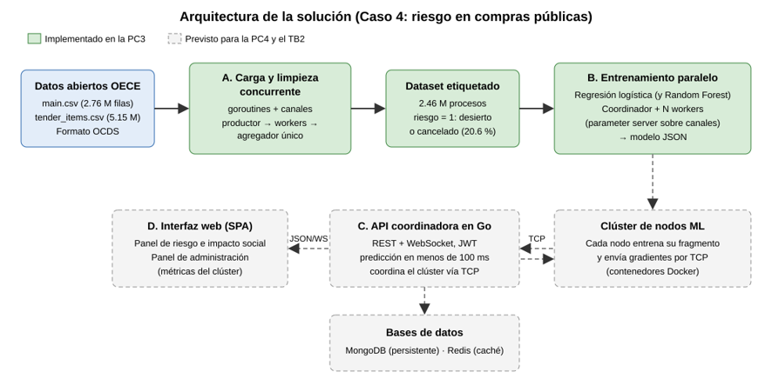
Fuente: elaboración propia.
El flujo de la PC3 es lineal: los CSV del OECE se leen y limpian en paralelo, se genera un dataset etiquetado y, a partir de él, el motor de entrenamiento produce un modelo serializado en JSON que la API de la PC4 cargará para responder predicciones.
3.2. Limpieza y análisis de datos
a) Fuente de datos
Se utilizó la publicación del OECE en el Registro de Datos de la Open Contracting Partnership (descarga CSV de todos los años, corte del 4 de octubre de 2026, licencia CC BY 4.0). El conjunto se compone de varios archivos enlazados por la columna main_ocid; para este caso se usaron los dos siguientes.
Tabla 1. Archivos utilizados y tiempo de lectura completa en streaming (inspeccionar.go).
Archivo | Contenido | Filas | Columnas | Tamaño | Lectura
main.csv | Un procedimiento por fila | 2 760 591 | 41 | 1.99 GB | 1.97 s
tender_items.csv | Ítems de cada procedimiento | 5 145 770 | 18 | 1.37 GB | 1.53 s
Fuente: OECE (2026), procesado por el equipo.
b) Procedimiento de limpieza
Cada etapa es un programa en Go que lee los archivos en streaming (búfer de 1 MB y reutilización de registros), por lo que nunca carga los 3.4 GB completos en memoria.
Tabla 2. Etapas del procedimiento de limpieza y preparación.
Paso | Programa | Propósito | Resultado
1 | inspeccionar.go | Contar filas y extraer encabezados | columnas_*.txt
2 | analizar_estados.go | Distribución de status y statusDetails de los ítems | Tabla 3
3 | analizar_procesos.go | Combinar los estados de los ítems de cada procedimiento | Tabla 4
4 | limpiar_concurrente.go | Etiquetado concurrente con N workers | etiquetas_procesos.csv
5 | preparar_dataset.go | Unir etiquetas con main.csv y depurar variables | entrenamiento_base.csv
6 | preparar_dataset_controlado.go | Dataset sin variables con riesgo de fuga, años 2018–2025 | entrenamiento_controlado.csv
Fuente: elaboración propia.
c) Análisis de estados
Tabla 3. Distribución de estados de los 5 145 770 ítems (analizar_estados.go, 1.93 s).
Estado (status) | Ítems | % | Detalle más frecuente (statusDetails) | Ítems
complete | 3 660 141 | 71.1 | BUENA PRO CONSENTIDA | 2 297 699
unsuccessful | 1 009 418 | 19.6 | DESIERTO | 840 576
(vacío) | 387 153 | 7.5 | CONTRATADO | 771 404
cancelled | 56 918 | 1.1 | ADJUDICADO | 510 433
active | 32 140 | 0.6 | NULO DE OFICIO / NULO | 168 841
Fuente: elaboración propia.
Se observa que uno de cada cinco ítems termina sin éxito, principalmente por quedar desierto. Ningún ítem carece de main_ocid, lo que permite agruparlos por procedimiento sin pérdidas.
d) Regla de etiquetado
Como un procedimiento puede tener varios ítems con resultados distintos, cada estado se codifica como una bandera de bits y se combinan con un OR por procedimiento. La etiqueta riesgo se define así:
- riesgo = 0 si todos sus ítems terminaron complete.
- riesgo = 1 si todos sus ítems terminaron unsuccessful o cancelled.
- Se excluyen los procedimientos mixtos y los que tienen ítems activos, sin estado o con estados desconocidos, porque su resultado final es ambiguo.
Tabla 4. Resultado del etiquetado concurrente (limpiar_concurrente.go con 16 workers: 1.96 s).
Categoría | Procedimientos | %
Solo completos (riesgo = 0) | 1 953 594 | 70.8
Solo desfavorables (riesgo = 1) | 507 733 | 18.4
Mixtos (excluidos) | 85 971 | 3.1
Indeterminados (excluidos) | 213 099 | 7.7
Total de procedimientos únicos | 2 760 397 | 100.0
Fuente: elaboración propia.
Figura 2. Pipeline concurrente de limpieza y etiquetado.
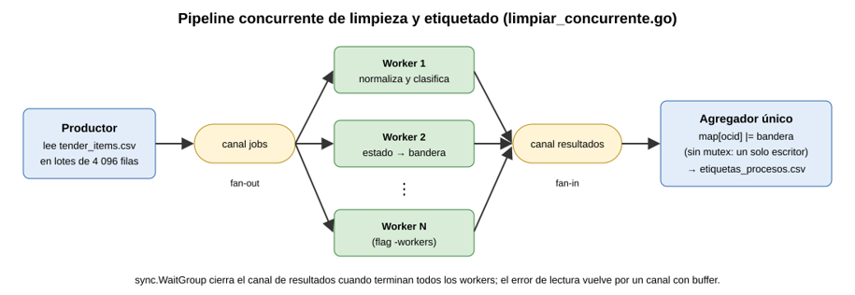
Fuente: elaboración propia.
e) Calidad de datos y decisiones de depuración
El análisis de calidad, apoyado en programas de auditoría del equipo (carpeta diagnosticos/), produjo las siguientes decisiones:
- Montos: la columna tender_value_amount_PEN solo está completa en el 34 % de los procedimientos, mientras que tender_value_amount lo está en el 100 % y el 97 % de los procedimientos está en soles. Se usa el monto original cuando la moneda es PEN, lo que recuperó 1 532 678 montos y redujo los faltantes de 1.61 M a 78 554.
- Tipo de procedimiento: tender_procurementMethod solo distingue cinco valores, por lo que se incorporó tender_procurementMethodDetails, normalizado a mayúsculas y sin tildes para unificar variantes (por ejemplo, «Licitación Pública» y «LICITACION PUBLICA»).
- Duración de la convocatoria: se calculó en días a partir de las fechas de tenderPeriod, disponibles en el 68 % de los procedimientos.
- Fuga de información: se excluyó tender_numberOfTenderers, porque un procedimiento desierto es justamente uno sin ofertas válidas. Además, main.csv es un registro consolidado (compiled release) que puede contener valores actualizados después de la convocatoria; por ello se construyó un dataset controlado sin montos ni presupuesto y se eliminaron los textos que mencionan el resultado (por ejemplo, «DESIERTO» o «CANCELADO»).
Tabla 5. Datasets resultantes de la limpieza.
Dataset | Filas | Variables principales
entrenamiento_base.csv | 2 461 327 | monto (PEN), método, tipo de procedimiento, categoría, fecha, duración de la convocatoria
entrenamiento_controlado.csv | 540 749 (2018–2025) | método, tipo de procedimiento, categoría, entidad compradora, mes, palabras del título y de la descripción
Fuente: elaboración propia.
3.3. Diseño del modelo ML distribuido
a) Elección del algoritmo
El caso 4 es un problema de clasificación binaria (riesgo sí/no), para el cual el enunciado recomienda Random Forest o regresión logística distribuida. Se eligió la regresión logística distribuida como modelo principal por tres razones: produce una probabilidad interpretable (cada peso indica cuánto aumenta o disminuye el riesgo una característica), su gradiente es una suma independiente por fila que se paraleliza de forma natural, y su estado completo es un vector de pesos pequeño, fácil de transmitir entre nodos por TCP en la PC4. Como comparación no lineal, el equipo implementó también un Random Forest en Go puro.
b) Formulación
Para un procedimiento con vector de características x, el modelo estima la probabilidad de riesgo como:
p(riesgo = 1 | x) = σ(w · x + b), donde σ(z) = 1 / (1 + e^(−z))
Los pesos se ajustan minimizando la entropía cruzada ponderada con regularización L2:
L(w) = −(1 / Σc_i) · Σ c_i [ y_i log p_i + (1 − y_i) log(1 − p_i) ] + (λ/2)‖w‖²
donde c_i es el peso de la clase de la fila i (n / 2n_clase), que compensa el desbalance entre procedimientos exitosos (79 %) y fallidos (21 %). El gradiente es:
∇L(w) = (1 / Σc_i) · Σ c_i (p_i − y_i) x_i + λw
c) Distribución del cálculo
Como el gradiente es una suma sobre las filas, puede descomponerse en sumas parciales: si los datos se dividen en K fragmentos (shards), cada worker calcula la suma de su fragmento y el coordinador suma los K resultados. El gradiente obtenido es matemáticamente idéntico al secuencial, por lo que paralelizar no cambia el modelo, solo el tiempo. Este es el esquema de paralelismo de datos con servidor de parámetros (Li et al., 2014): el coordinador mantiene los pesos y los workers solo calculan gradientes.
- Optimizador del motor determinista (paquete ml): descenso de gradiente con momento sobre el lote completo o sobre mini-lotes.
- Optimizador del modelo controlado: mini-lotes de 8 192 filas con Adam (Kingma y Ba, 2015) y parada temprana por AUC de validación.
- Codificación: variables numéricas normalizadas (logaritmo del monto y de la duración), codificación one-hot de categorías y feature hashing (Weinberger et al., 2009) para la entidad compradora y las palabras del título y de la descripción, con 13 037 dimensiones en total.
- Validación temporal: entrenamiento con 2018–2023, elección de umbral y época con 2024 y prueba exploratoria con 2025, para simular el uso real del modelo sobre procedimientos futuros.
En la PC4 este diseño se distribuye sin cambios conceptuales: cada nodo del clúster (contenedor Docker) mantendrá un fragmento del dataset y enviará sus gradientes parciales al coordinador por TCP, que es exactamente el papel que hoy cumplen las goroutines y los canales.
3.4. Paralelización del cálculo
a) Justificación del planteamiento
En una época de entrenamiento el costo dominante es calcular el gradiente: O(n · d) operaciones para n filas y d características (casi 2 millones × 70 en el dataset base). La reducción de los resultados parciales, en cambio, cuesta O(K · d) para K workers, es decir, unas pocas operaciones. Esta asimetría hace que el problema sea de datos paralelos casi perfecto: la fracción secuencial es mínima y la aceleración depende sobre todo del ancho de banda de memoria y del costo de sincronizar cada paso.
b) Técnicas y patrones de Go utilizados
Tabla 6. Patrones de concurrencia aplicados y su propósito.
Patrón / técnica | Dónde se aplica | Para qué sirve
Pipeline productor–consumidor | limpiar_concurrente.go | Separar la lectura del CSV del procesamiento
Worker pool + fan-out / fan-in | Limpieza y entrenamiento | Repartir lotes entre N goroutines y recoger sus resultados
Procesamiento por lotes (4 096 filas) | Limpieza | Reducir el costo de comunicación por canal
Confinamiento (agregador único) | Mapa de estados por procedimiento | Evitar mutex: solo una goroutine escribe el mapa
sync.WaitGroup | Limpieza, codificación y entrenamiento | Esperar a que terminen los workers y cerrar canales
Sharding de datos | Entrenamiento | Cada worker es dueño de un rango de filas
Barrera por paso | Coordinador del entrenamiento | Actualizar los pesos solo cuando llegaron todos los gradientes
Copia inmutable de los pesos | Coordinador → workers | Los workers leen una instantánea que nadie modifica
Reducción en orden fijo | Coordinador | Resultado reproducible aunque las goroutines terminen en otro orden
Escrituras en rangos disjuntos | Codificación paralela (ConstruirDatos) | Llenar una matriz compartida sin sincronización
sync.Once | Codificador | Construir índices una sola vez, seguro entre goroutines
Fuente: elaboración propia.
Figura 3. Entrenamiento con paralelismo de datos (patrón parameter server).
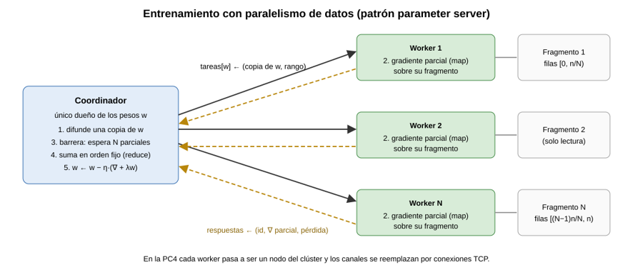
Fuente: elaboración propia.
c) Implementación del paso de entrenamiento
El siguiente extracto de ml/entrenamiento.go muestra el núcleo del patrón: cada worker es una goroutine con su propio canal de tareas, y el coordinador difunde la instantánea de pesos, espera todas las respuestas y reduce en orden fijo.
for w := range workers { // pool de workers persistente
tareas[w] = make(chan tarea, 1)
wg.Add(1)
go func() {
defer wg.Done()
for t := range tareas[w] { // map: gradiente del fragmento
parcial := CalcularParcial(t.modelo, d, t.desde, t.hasta, pesos)
respuestas <- respuesta{worker: w, parcial: parcial}
}
}()
}
...
instantanea := modelo.Clonar() // copia inmutable de los pesos
for w := range workers { // difusión (broadcast)
tareas[w] <- tarea{modelo: instantanea, desde: d0, hasta: d1}
}
for range activos { // barrera
r := <-respuestas
parciales[r.worker] = r.parcial
}
for w := range parciales { // reduce en orden fijo
sumar(gradiente, parciales[w].Gradiente)
}
actualizarPesos(modelo, velocidad, gradiente, pesoPaso, cfg)
d) Ausencia de condiciones de carrera
Según el modelo de memoria de Go, el envío por un canal ocurre antes (happens-before) que la recepción correspondiente (The Go Authors, 2022). El diseño aprovecha esta garantía en todos los puntos de intercambio:
- Solo el coordinador escribe los pesos. Los workers reciben por el canal una copia que nadie modifica después del envío.
- Los datos de entrenamiento son de solo lectura una vez construidos.
- Cada worker escribe únicamente su propio gradiente parcial, y el coordinador lo lee después de recibirlo por el canal.
- En la limpieza, el mapa de procedimientos lo modifica una sola goroutine (el agregador), por lo que no requiere mutex.
Estas propiedades se verificaron ejecutando todas las pruebas con el detector de carreras de Go (go test -race), sin advertencias.
3.5. Evidencias de la implementación y pruebas
a) Organización del código
Tabla 7. Estructura del repositorio.
Ruta | Responsabilidad
inspeccionar.go, analizar_*.go | Exploración y análisis de estados
limpiar_concurrente.go | Limpieza y etiquetado concurrente (pipeline con workers)
preparar_dataset.go, preparacion/ | Construcción de los datasets de entrenamiento
ml/ | Paquete del modelo: carga, codificación paralela, entrenamiento paralelo, métricas y persistencia
cmd/entrenar/ | Comando de entrenamiento, evaluación y comparación de workers
experimentos/ | Modelos controlados con validación temporal y Random Forest
diagnosticos/ | Auditorías de calidad, fuga de información y temporalidad
Fuente: elaboración propia.
b) Ejecución de la limpieza concurrente
$ go run limpiar_concurrente.go -workers 16
=== LIMPIEZA CONCURRENTE ===
Workers utilizados: 16
Items procesados: 5145770
Items sin OCID: 0
Procedimientos unicos: 2760397
Clase 0: 1953594
Clase 1: 507733
Mixtos excluidos: 85971
Indeterminados excluidos: 213099
Archivo generado: data/etiquetas_procesos.csv
Tiempo total: 1.963826551s
c) Pruebas automatizadas
El paquete ml/ cuenta con 11 pruebas y un benchmark escritos con la biblioteca estándar testing. Todas pasan con el detector de carreras activado:
$ go test -race ./ml
ok grupo5-prograconcurrente/ml 2.032s
Tabla 8. Pruebas automatizadas del paquete ml.
Prueba | Qué verifica
TestLeerRegistros (6 casos) | Lectura y validación del CSV: columnas faltantes, etiquetas inválidas, montos y fechas
TestCodificador | Normalización, one-hot, valores no vistos y frecuencia mínima
TestConstruirDatosParaleloIgualSecuencial | La codificación con 2, 7 y 16 goroutines produce la misma matriz que con 1
TestCalcularParcialCoincideConGradienteNumerico | El gradiente analítico coincide con la derivada numérica
TestEntrenarParaleloIgualSecuencialConLoteCompleto | Con 2, 3 y 8 workers los pesos son iguales a los de 1 worker (tolerancia 1e-9)
TestEntrenarParaleloEsReproducible | Dos ejecuciones con la misma configuración dan exactamente los mismos pesos
TestEntrenarParaleloAprendeLaRegla | El modelo recupera una regla de riesgo conocida (AUC > 0.75)
TestEntrenarParaleloRechazaConfigInvalida (7 casos) | Validación de hiperparámetros
TestEntrenarConMasWorkersQueFilas | Funciona cuando hay más workers que filas
TestEvaluar | Matriz de confusión, precisión, sensibilidad, F1 y AUC calculados a mano
TestArchivoModeloIdaYVuelta | Guardar y cargar el modelo produce las mismas predicciones
Fuente: elaboración propia.
Para comprobar que las pruebas detectan errores reales, se invirtió deliberadamente el signo del gradiente del sesgo: la prueba del gradiente numérico falló como se esperaba y volvió a pasar al restaurar el código.
d) Rendimiento del entrenamiento paralelo
Se entrenó el mismo modelo variando solo el número de workers (go run ./cmd/entrenar -comparar 1,2,4,8,16), con 1 969 062 filas de entrenamiento, 70 características y 100 épocas de lote completo, en un equipo con 16 hilos de CPU.
Tabla 9. Aceleración del entrenamiento según el número de workers (datos reales).
Workers | Tiempo | Aceleración | Eficiencia | Pérdida final | AUC
1 | 20.08 s | 1.00x | 100 % | 0.660293 | 0.6365
2 | 10.44 s | 1.92x | 96 % | 0.660293 | 0.6365
4 | 6.22 s | 3.23x | 81 % | 0.660293 | 0.6365
8 | 4.16 s | 4.82x | 60 % | 0.660293 | 0.6365
16 | 3.24 s | 6.19x | 39 % | 0.660293 | 0.6365
Fuente: elaboración propia.
Figura 4. Tiempo de entrenamiento y aceleración según el número de workers.
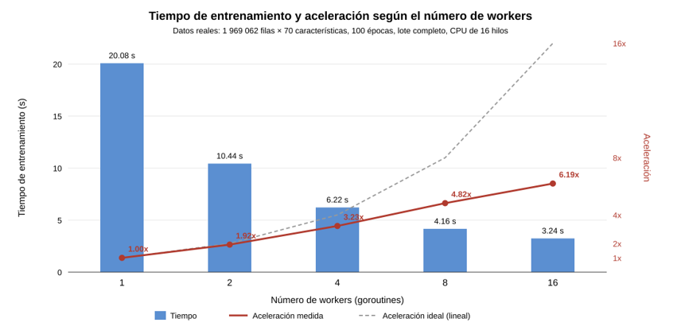
Fuente: elaboración propia.
La pérdida y el AUC son idénticos con cualquier número de workers, lo que confirma que la paralelización no altera el resultado. La eficiencia es casi ideal con 2 workers (96 %) y desciende con más workers porque el cálculo por fila es muy liviano: el ancho de banda de memoria y la barrera de sincronización de cada paso pasan a ser el límite, como predice la ley de Amdahl.
e) Resultados del modelo
Tabla 10. Comparación de modelos sobre datos reales (umbral elegido en validación).
Modelo | Validación | AUC | AP | Precisión | Sensibilidad | F1
Regresión logística controlada | 2024 | 0.663 | 0.307 | 0.269 | 0.734 | 0.393
Regresión logística controlada | 2025 | 0.630 | 0.302 | 0.276 | 0.741 | 0.402
Random Forest controlado (60 árboles) | 2024 | 0.653 | 0.296 | 0.248 | 0.916 | 0.391
Regresión logística base | Aleatoria 20 % | 0.637 | – | 0.258 | 0.736 | 0.382
Regresión logística base | 2025 | 0.545 | – | 0.254 | 0.193 | 0.220
Referencia: predecir siempre riesgo | 2024 | 0.500 | 0.202 | 0.202 | 1.000 | 0.336
Fuente: elaboración propia.
El modelo seleccionado es la regresión logística controlada: con validación temporal detecta el 74 % de los procedimientos que terminan desiertos o cancelados y mantiene su desempeño en 2025 (AUC 0.630), con una precisión alrededor de un tercio mayor que la tasa base de procedimientos fallidos (0.276 frente a 0.202). El modelo base obtenía un AUC similar con una partición aleatoria, pero su desempeño cae a 0.545 en 2025, porque dependía del año y de los montos, cuya distribución cambia con el tiempo. Este contraste justifica la validación temporal y la exclusión de variables con riesgo de fuga.
El entrenamiento del modelo controlado con 16 workers toma 0.59 s y el del Random Forest 1.11 s, por lo que ambos modelos pueden reentrenarse con frecuencia cuando se publiquen nuevos datos.
3.6. Gestión del proyecto
El código se aloja en un repositorio público de GitHub (Anexo A) y sigue Git Flow: el trabajo se desarrolla en ramas feature/* (por ejemplo, feature/entrenamiento-paralelo y feature/regresion-logistica-paralela), se integra en develop mediante merges sin fast-forward y, una vez verificado, se publica en main. El seguimiento de tareas se realiza en el tablero Kanban del proyecto en GitHub (Anexo C).

Conclusiones
- Se construyó en Go un pipeline concurrente que procesa los 5 145 770 ítems y los 2 760 591 procedimientos del OECE en alrededor de dos segundos por etapa, cumpliendo el requisito de procesar más de un millón de registros.
- El 20.6 % de los procedimientos con resultado definido terminó desierto o cancelado, lo que confirma la relevancia del problema y la utilidad de anticiparlo.
- La regresión logística con paralelismo de datos alcanzó una aceleración de 6.19x con 16 workers, con resultados idénticos a la ejecución secuencial y sin condiciones de carrera, verificado con go test -race.
- El modelo seleccionado detecta el 74 % de los procedimientos fallidos con validación temporal (AUC 0.663 en 2024 y 0.630 en 2025); es útil para priorizar revisiones, aunque su precisión todavía es moderada.
- La validación temporal y el control de la fuga de información fueron decisivos: una evaluación aleatoria habría sobreestimado el desempeño real del modelo sobre procedimientos futuros.

Recomendaciones
- Distribuir en la PC4 el motor de entrenamiento en nodos Docker que intercambien gradientes por TCP, reutilizando el diseño de coordinador y workers.
- Incorporar el historial de cada entidad compradora (tasa de procedimientos fallidos en años anteriores), calculado solo con información del pasado, para mejorar la precisión.
- Obtener las publicaciones históricas (releases) del OECE para verificar qué información estaba disponible al momento de la convocatoria y ampliar el conjunto de variables con seguridad.
- Unificar los experimentos en el paquete ml/ para que el modelo seleccionado se beneficie del motor determinista y de sus pruebas.
- Calibrar el umbral de decisión según la capacidad de revisión de los usuarios finales, priorizando la precisión cuando los recursos de control sean limitados.

Bibliografía (utilizar APA7)
- Breiman, L. (2001). Random forests. Machine Learning, 45(1), 5–32. https://doi.org/10.1023/A:1010933404324
- Cox-Buday, K. (2017). Concurrency in Go: Tools and techniques for developers. O’Reilly Media.
- Donovan, A. A. A., & Kernighan, B. W. (2015). The Go programming language. Addison-Wesley.
- Fawcett, T. (2006). An introduction to ROC analysis. Pattern Recognition Letters, 27(8), 861–874. https://doi.org/10.1016/j.patrec.2005.10.010
- Hastie, T., Tibshirani, R., & Friedman, J. (2009). The elements of statistical learning: Data mining, inference, and prediction (2.ª ed.). Springer.
- Kingma, D. P., & Ba, J. (2015). Adam: A method for stochastic optimization. En Proceedings of the 3rd International Conference on Learning Representations (ICLR). https://arxiv.org/abs/1412.6980
- Li, M., Andersen, D. G., Park, J. W., Smola, A. J., Ahmed, A., Josifovski, V., Long, J., Shekita, E. J., & Su, B.-Y. (2014). Scaling distributed machine learning with the parameter server. En 11th USENIX Symposium on Operating Systems Design and Implementation (OSDI 14) (pp. 583–598). USENIX Association.
- Open Contracting Partnership. (2026). Perú: Organismo Especializado para las Contrataciones Públicas Eficientes (OECE) [Conjunto de datos]. Registro de Datos OCP. https://data.open-contracting.org/es/publication/135
- Open Contracting Partnership. (s. f.). Open Contracting Data Standard: Documentation. https://standard.open-contracting.org/
- The Go Authors. (2022). The Go memory model. https://go.dev/ref/mem
- Weinberger, K., Dasgupta, A., Langford, J., Smola, A., & Attenberg, J. (2009). Feature hashing for large scale multitask learning. En Proceedings of the 26th International Conference on Machine Learning (pp. 1113–1120). https://doi.org/10.1145/1553374.1553516

Anexos (Link de repositorio GitHub, link de video, documentos, informes, otros)
Anexo A. Repositorio del proyecto
Repositorio GitHub: https://github.com/YuhiTTo/GRUPO5-PrograConcurrente.git
Ramas: main (entrega), develop (integración), feature/entrenamiento-paralelo y feature/regresion-logistica-paralela.

Anexo B. Reproducción de los resultados
# Descargar el CSV de todos los años del OECE y descomprimirlo en data/
go run inspeccionar.go
go run analizar_estados.go
go run analizar_procesos.go
go run limpiar_concurrente.go -workers 16
go run preparar_dataset.go
go run ./cmd/entrenar
go run ./cmd/entrenar -comparar 1,2,4,8,16
go run ./preparacion/preparar_dataset_controlado.go
go run ./experimentos/entrenar_paralelo_controlado.go \
-desde 2018 -validacion 2024 -workers 16 \
-usar-descripcion=true -evaluar-prueba=true
go test -race ./ml
Anexo C. Reporte de participación y tablero Kanban
Tabla 11. Reporte de participación según el historial de commits.
Integrante | Usuario GitHub | Contribución principal | %
Lucero Salome Manchay Paredes | Littlepie4, YuhiTTo | Creación del repositorio; inspección, análisis de estados y limpieza concurrente | 100%
José Antonio Mayhua Hinostroza | SeuNg720p | Entrenamiento paralelo con validación temporal, modelos controlados, Random Forest y auditorías de datos | 100%
Jhamil Brijan Peña Cárdenas | Jaed69 | Paquete ml (motor paralelo determinista), pruebas y benchmark, mejora de variables e integración Git Flow | 100%
Fuente: historial de Git del repositorio. Completar nombres, códigos y porcentajes acordados por el equipo.
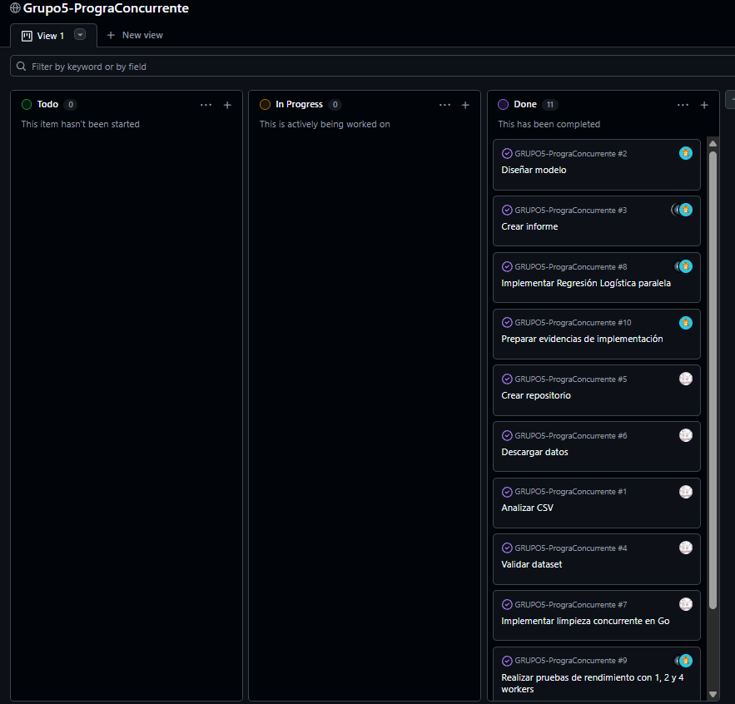

Anexo D. Salida del entrenamiento del modelo controlado
Train (2018-2023): 393181 | Validacion (2024): 73145 | Prueba: 74423
Carga: 3.126343382s | Dimensiones: 13037 | Descripcion activada: true
Train clase 0=303700 clase 1=89481 | Peso positivo=1.00
Epoca 1/80 | loss val 0.47681 | AUC val 0.66056 | mejor AUC 0.66056
Parada temprana: 12 epocas sin mejora de AUC validacion
=== MODELO CONTROLADO SIN MONTO: RESULTADOS VALIDACION ===
Mejor epoca: 2 | Entrenamiento total: 590.03511ms
AUC: 0.6627 | Average Precision: 0.3065
Umbral (validacion): 0.22 | F1 val: 0.3934 | Precision: 0.2686 | Recall: 0.7344
EXPLORATORIO (2025): AUC 0.6295 AP 0.3018 F1 0.4016
Precision 0.2755 Recall 0.7410

